ГЛАВА 2.
Методический анализ результатов ОГЭ
по ___________________истории____________________________
(наименование учебного предмета)

РАЗДЕЛ 1. ХАРАКТЕРИСТИКА УЧАСТНИКОВ ОГЭ
ПО УЧЕБНОМУ ПРЕДМЕТУ

Количество участников экзаменов по учебному предмету (за 3 года)
Таблица 2-1
Экзамен | 2023 г. |  | 2024 г. |  | 2025 г.
Экзамен | чел. | % от общего числа участников | чел. | % от общего числа участников | чел. | % от общего числа участников
ОГЭ | 1870 | 100 | 2203 | 100 | 2140 | 27
ГВЭ-9 | 0 | 0 | 0 | 0 | 0 | 0

Процентное соотношение юношей и девушек, участвующих в ОГЭ (за 3 года)
Таблица 2-2
Пол | 2023 г. |  | 2024 г. |  | 2025 г.
Пол | чел. | % от общего числа участников | чел. | % от общего числа участников | чел. | % от общего числа участников
Женский | 850 | 45,5 | 1023 | 45,4 | 998 | 46,6
Мужской | 1020 | 54,5 | 1180 | 54,5 | 1142 | 53,4
Количество участников ОГЭ по учебному предмету по категориям
Таблица 2-3
№ п/п | Участники ОГЭ | 2023 г. |  | 2024 г. |  | 2025 г.
№ п/п | Участники ОГЭ | чел. | % | чел. | % | чел. | %
 | Обучающиеся СОШ | 1381 | 73,9 | 1800 | 81,7 | 1784 | 83,4
 | Обучающиеся лицеев | 149 | 8 | 112 | 5,1 | 124 | 5,8
 | Обучающиеся гимназий | 213 | 11,4 | 160 | 7,3 | 160 | 7,4
 | Обучающиеся коррекционных школ | 0 | 0 | 0 | 0 | 0 | 0
 | Обучающиеся ООШ | 88 | 4,7 | 83 | 3,8 | 13 | 0,6
6. | Обучающиеся КШ-интернат | 35 | 1,9 | 48 | 2,2 | 0 | 0
7. | Не завершившие обучение | 4 | 0,2 | 0 | 0 | 0 | 0
8. | СОШ-интернат | 0 | 0 | 0 | 0 | 0 | 0
9. | Городской кадетский корпус имени А.Д.Цароева | 0 | 0 | 0 | 0 | 59 | 2,8

ВЫВОД о характере изменения количества участников ОГЭ по предмету (отмечается динамика количества участников ОГЭ по предмету в целом, по отдельным категориям, видам образовательных организаций)
______________________________________________________________________________________________________________________________________________________________________________________________________________________________________________

РАЗДЕЛ 2. ОСНОВНЫЕ РЕЗУЛЬТАТЫ ОГЭ ПО ПРЕДМЕТУ

Диаграмма распределения тестовых баллов участников ОГЭ по предмету в 2025 г.
(количество участников, получивших тот или иной тестовый балл)

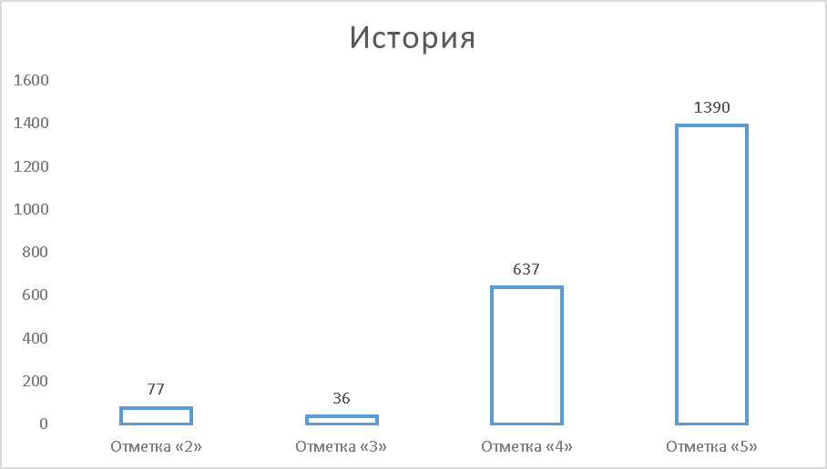

Динамика результатов ОГЭ по предмету
Таблица 2-4
Получили отметку | 2023 г. |  | 2024 г. |  | 2025 г.
Получили отметку | чел. | % | чел. | % | чел. | %
«2» | 115 | 6,1 | 46 | 2,1 | 77 | 3,6
«3» | 336 | 18 | 383 | 17,4 | 36 | 1,6
«4» | 962 | 51,4 | 1319 | 59,9 | 637 | 29,7
«5» | 436 | 23,3 | 437 | 19,8 | 1390 | 65

Результаты ОГЭ по АТЕ региона
Таблица 2-5
№ п/п | АТЕ | Всего участников | «2» |  | «3» |  | «4» |  | «5»
№ п/п | АТЕ | Всего участников | чел. | % | чел. | % | чел. | % | чел. | %
1. | г. Назрань,г. Магас | 943 | 37 | 3,9 | 18 | 1,9 | 232 | 24,6 | 656 | 69,6
2. | Назрановский район | 322 | 15 | 4,7 | 4 | 1,2 | 108 | 33,5 | 195 | 60,5
3. | Карабулак | 64 | 1 | 1,6 | 1 | 1,6 | 26 | 40,6 | 36 | 56,2
4. | Сунженский район | 524 | 13 | 2,4 | 10 | 1,9 | 183 | 34,9 | 318 | 60,7
5. | Малгобекский район | 231 | 9 | 3,9 | 3 | 1,3 | 67 | 29,0 | 152 | 65,8
6. | г. Малгобек | 56 | 2 | 3,5 | 0 | 0 | 21 | 37,5 | 33 | 58,9
7. | Джейрахский район | 0 | 0 | 0 | 0 | 0 | 0 | 0 | 0 | 0

Результаты по группам участников экзамена с различным уровнем подготовки с учетом типа ОО
Таблица 2-6
№ п/п | Участники ОГЭ | Доля участников, получивших отметку
№ п/п | Участники ОГЭ | «2» | «3» | «4» | «5» | «4» и «5»  (качество обучения) | «3», «4» и «5»  (уровень обученности)
1. | Обучающиеся СОШ | 3 | 1,5 | 25,2 | 53,6 | 79 | 80,3
2. | Обучающиеся лицеев | 0,04 | 0,14 | 1,3 | 4,2 | 5,6 | 5,7
3. | Обучающиеся гимназий | 0,2 | 0 | 2,1 | 5,2 | 7,3 | 7,3
4. | Обучающиеся коррекционных школ | 0 | 0 | 0 | 0 | 0 | 0
5. | Обучающиеся ООШ | 0,28 | 0 | 0,14 | 0,2 | 0,3 | 0,3
6. | Не завершившие обучение | 0 | 0 | 0 | 0 | 0 | 0
7. | Обучающиеся КШ-интернат | 0 | 0 | 0 | 0 | 0 | 0
8. | СОШ-интернат | 0 | 0 | 0 | 0 | 0 | 0
9. | Городской кадетский корпус имени А.Д.Цароева | 0,09 | 0 | 0,9 | 1,7 | 0,3 | 0,3

Выделение перечня ОО, продемонстрировавших наиболее высокие результаты ОГЭ по предмету

Выбирается от 5 до 15% от общего числа ОО в субъекте Российской Федерации, в которых:
- доля участников ОГЭ, получивших отметки «4» и «5», имеет максимальные значения (по сравнению с другими ОО субъекта Российской Федерации);
- доля участников ОГЭ, получивших неудовлетворительную отметку, имеет минимальные значения (по сравнению с другими ОО субъекта Российской Федерации).
Таблица 2-7
№ п/п | Название ОО | Доля участников, получивших отметку «2» | Доля участников, получивших  отметки «4» и «5»  (качество обучения) | Доля участников, получивших отметки «3», «4» и «5»  (уровень обученности)
1. | ГБОУ Гимназия «Марем» г. Магас | 2,7 | 97,3 | 97,3
2. | ГБОУ «СОШ №1 г. Магас» | 2,4 | 95 | 97,6
3. | ГБОУ «Гимназия №1 г. Малгобек» | 4 | 96 | 96
4. | ГБОУ «Центр образования г. Магас» | 2,3 | 94 | 97,7
5. | ГБОУ «СОШ №1 г. Назрань» | 3,7 | 94 | 96,3
6. | ГБОУ «Лицей №1 г. Назрань» | 0 | 100 | 100
7. | Городской кадетский корпус имени А.Д.Цароева | 3 | 97 | 97
8. | ГБОУ «СОШ №3 с.п. Плиево | 2,7 | 97,3 | 97,3
9. | ГБОУ «СОШ № 5 г. Карабулак» | 0 | 97 | 100
10. | ГБОУ «Гимназия Назрановского района» | 0 | 100 | 100
11. | ГАОУ «Гимназия г. Назрань» | 0 | 100 | 100

Выделение перечня ОО, продемонстрировавших самые низкие результаты ОГЭ по предмету⁵

Выбирается от 5 до 15% от общего числа ОО в субъекте Российской Федерации, в которых:
- доля участников ОГЭ, получивших отметку «2», имеет максимальные значения (по сравнению с другими ОО субъекта Российской Федерации);
- доля участников ОГЭ, получивших отметки «4» и «5», имеет минимальные значения (по сравнению с другими ОО субъекта Российской Федерации).
Таблица 2-8
№ п/п | Название ОО | Доля участников, получивших отметку «2» | Доля участников, получивших отметки  «4» и «5»  (качество обучения) | Доля участников, получивших отметки «3», «4» и «5»  (уровень обученности)
1. | ГБОУ «ООШ с.п. Гейрбек-Юрт» | 46 | 54 | 54

ВЫВОДЫ о характере результатов ОГЭ по предмету в 2025 году и в динамике

На протяжении последних трех лет наблюдается положительная динамика изменений в результате ОГЭ по истории: снизилась доля участников, не достигших минимального порога. Вместе с тем наличие участников экзамена, не набравших минимальное количество баллов, показывает, что необходимо совершенствовать методику преподавания и подготовки выпускников в рамках новой экзаменационной модели, работать над личностными результатами учащихся, совершенствовать профессиональное обучение педагогов и экспертов ПК.

Раздел 3. АНАЛИЗ РЕЗУЛЬТАТОВ ВЫПОЛНЕНИЯ ЗАДАНИЙ КИМ

Анализ выполнения заданий КИМ ОГЭ в 2025 году

Статистический анализ выполнения заданий КИМ в 2025 году

Основные статистические характеристики выполнения заданий КИМ в 2025 году

В 2025 г.в основной этап историю сдавали 2140 человек. Это позволяет оценить качество сдачи ОГЭ по истории на 62%.
Для анализа основных статистических характеристик заданий был использована демоверсия КИМ ОГЭ по истории статистические данные ФИПИ с указанием средних процентов выполнения заданий каждой линии по республике.
В таблице 2-10 представлены результаты выполнения экзаменационной работы по истории обучающимися 9-х классов ООО Республики Ингушетия в разрезе заданий КИМ, среднего процента выполнения и по группам участников процедуры.
Таблица 2-9
Номер  задания  в КИМ | Проверяемые элементы содержания / умения | Уровень сложности задания | Средний процент выполнения | Процент выполнения⁶ задания в субъекте Российской Федерации в группах участников экзамена,  получивших отметку
 |  |  |  | «2» | «3» | «4» | «5»
1 | Знание основных дат, этапов и ключевых событий истории России и мира с древности до 1914 г., выдающихся деятелей отечественной истории | Б | 94 | 0 | 80 | 97 | 98
2 | Определение последовательности  важнейших событий отечественной истории | П | 93 | 0 | 77 | 97 | 98
3 | Указание термина по данному определению понятия | Б | 61 | 0 | 19 | 56 | 68
4 | Знание основных фактов истории России (множественный выбор) | Б | 80 | 15 | 59 | 78 | 84
5 | Указание одного термина из ряда по заданному критерию | Б | 95 | 1 | 91 | 98 | 98
6 | Соотнесение тезисов и фактов, которые могут быть использованы для аргументации | Б | 94 | 16 | 80 | 96 | 98
7 | Работа со статистической таблицей | Б | 95 | 0 | 83 | 97 | 99
8 | Работа с исторической картой | Б | 94 | 61 | 88 | 94 | 96
9 | Работа с исторической картой | П | 97 | 67 | 86 | 96 | 99
10 | Работа с исторической картой (установление соответствия между текстом и исторической картой) | П | 96 | 0 | 88 | 99 | 99
11 | Работа с изображением | П | 95 | 15 | 86 | 98 | 99
12 | Работа с логической схемой | Б | 91 | 15 | 77 | 94 | 96
13 | Работа с изображениями и списком названий памятников культуры | Б | 95 | 0 | 86 | 98 | 99
14 | Работа с изображениями и списком названий памятников культуры | Б | 95 | 0 | 80 | 98 | 98
15 | Знание исторических деятелей из истории зарубежных стран | Б | 95 | 18 | 77 | 98 | 99
16 | Знание фактов из истории зарубежных стран | Б | 95 | 9 | 77 | 98 | 99
17 | Работа с историческим источником из истории зарубежных стран | Б | 95 | 0 | 80 | 98 | 99
18 | Работа с историческим источником (атрибуция) | П | 91 | 9 | 38 | 91 | 97
19 | Поиск информации в историческом источнике | Б | 86 | 0 | 22 | 77 | 97
20 | Работа с контекстной информацией при анализе исторического источника | В | 84 | 0 | 15 | 67 | 98
21 | Определение причин и следствий важнейших исторических событий | П | 50 | 1 | 11 | 29 | 64
22 | Поиск ошибок в тексте исторического содержания | П | 63 | 0 | 4 | 13 | 91
23 | Сравнение исторических событий, явлений, процессов | В | 57 | 0 | 5 | 15 | 81
24 | Анализ исторической ситуации | В | 50 | 0 | 2 | 7 | 74

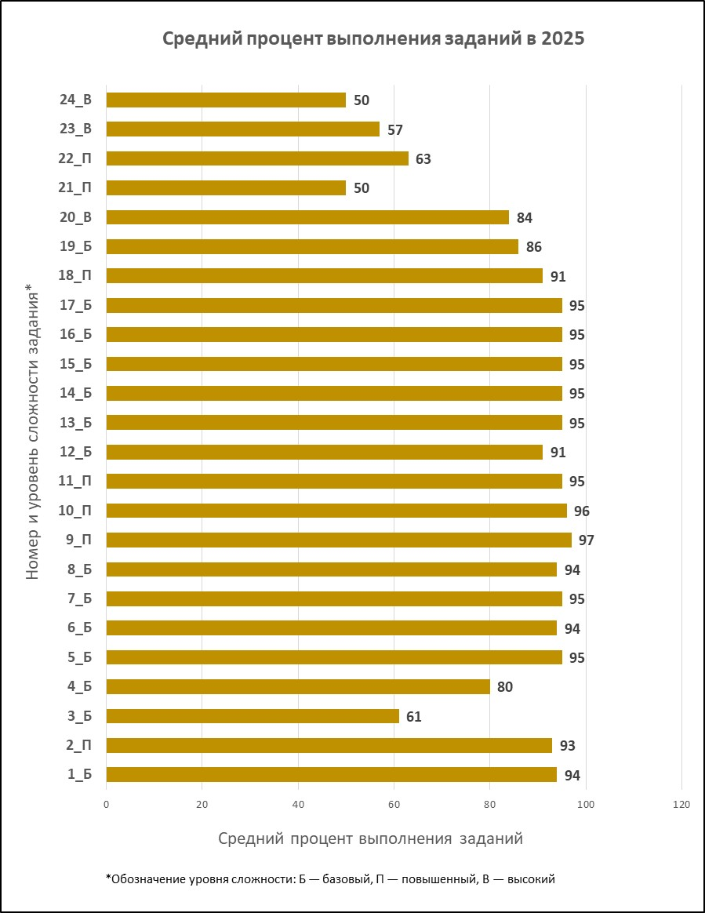

Таким образом, на диаграмме можно видеть статистические данные по результатам выполнения ОГЭ по истории в Республике Ингушетия, показывающие как сильные стороны подготовки выпускников в 2025 году, так и стороны, нуждающиеся в дополнительном внимании учителей, преподающих историю в выпускных классах
В статистической таблице дается информация о результатах оценивания выполнения заданий в разрезе данных о получении того или иного балла по критерию КИМ ОГЭ по истории.
Таблица 2-10
Номер  задания / критерия оценивания в КИМ | Количество полученных первичных баллов | Процент участников экзамена в субъекте Российской Федерации, получивших соответствующий первичный балл за выполнения задания в группах участников  экзамен, получивших отметку
Номер  задания / критерия оценивания в КИМ | Количество полученных первичных баллов | «2» | «3» | «4» | «5»
1 | 0 | 100 | 199 | 1 | 1
1 | 1 | 0 | 0 | 1 | 1
1 | 2 | 0 | 80 | 97 | 98
2 | 0 | 100 | 22 | 3 | 2
2 | 1 | 0 | 77 | 97 | 98
3 | 0 | 100 | 80 | 44 | 31
 | 1 | 0 | 19 | 56 | 69
4 | 0 | 68 | 5 | 0 | 0
4 | 1 | 31 | 69 | 41 | 30
4 | 2 | 0 | 25 | 57 | 70
5 | 0 | 98 | 8 | 1 | 1
5 | 1 | 1 | 91 | 98 | 99
6 | 0 | 83 | 19 | 3 | 1
6 | 1 | 16 | 80 | 96 | 99
7 | 0 | 100 | 13 | 2 | 0
7 | 1 | 0 | 5 | 0 | 1
7 | 2 | 0 | 80 | 98 | 99
8 | 0 | 38 | 11 | 6 | 3
8 | 1 | 61 | 88 | 94 | 97
9 | 0 | 32 | 13 | 3 | 1
9 | 1 | 67 | 86 | 96 | 99
10 | 0 | 84 | 11 | 1 | 1
10 | 1 | 15 | 88 | 99 | 99
11 | 0 | 83 | 13 | 2 | 1
11 | 1 | 16 | 86 | 98 | 99
12 | 0 | 100 | 22 | 6 | 4
12 | 1 | 0 | 77 | 94 | 96
13 | 0 | 84 | 11 | 1 | 0
13 | 1 | 0 | 5 | 1 | 0
13 | 2 | 15 | 83 | 97 | 99
14 | 0 | 84 | 19 | 1 | 1
14 | 1 | 15 | 80 | 99 | 99
15 | 0 | 100 | 22 | 1 | 1
15 | 1 | 0 | 77 | 99 | 99
16 | 0 | 100 | 22 | 1 | 1
16 | 1 | 0 | 77 | 99 | 99
17 | 0 | 81 | 19 | 1 | 1
17 | 1 | 18 | 80 | 99 | 99
18 | 0 | 81 | 52 | 6 | 1
18 | 1 | 18 | 16 | 4 | 1
18 | 2 | 0 | 30 | 90 | 98
19 | 0 | 100 | 75 | 18 | 1
19 | 1 | 0 | 5 | 8 | 2
19 | 2 | 0 | 19 | 73 | 96
20 | 0 | 100 | 83 | 29 | 1
20 | 1 | 0 | 3 | 7 | 1
20 | 2 | 0 | 14 | 64 | 98
21 | 0 | 98 | 86 | 68 | 35
21 | 1 | 0 | 5 | 5 | 2
21 | 2 | 1 | 8 | 26 | 63
22 | 0 | 100 | 94 | 84 | 6
22 | 1 | 0 | 0 | 1 | 1
22 | 3 | 0 | 3 | 3 | 4
22 | 4 | 0 | 3 | 12 | 89
23 | 0 | 100 | 94 | 84 | 17
23 | 1 | 0 | 0 | 2 | 3
23 | 2 | 0 | 5 | 15 | 80
24 | 1 | 100 | 97 | 91 | 24
24 | 2 | 0 | 0 | 1 | 1
24 | 3 | 0 | 0 | 2 | 5
24 | 4 | 0 | 3 | 5 | 71

Данные таблицы отражают процент участников экзамена, получивших соответствующий первичный балл за выполнение заданий в группах участников с разным уровнем подготовки.
Анализ данных, приведенных в таблице 2-10, позволяет сделать выводы о том, какие линии заданий КИМ выполнены участниками экзамена успешно, а с какими выпускники справились с наименьшими процентами выполнения, следовательно, табличные данные помогают проследить успешно и недостаточно усвоенные элементы содержания и/или освоенные умения, навыки, виды познавательной деятельности. Таким образом, таблица 2–10 позволит определить линии заданий с измененными процентами выполнения или задания, которые вызвали затруднения.
Результаты ОГЭ 2025г. по истории в республике позволяют утверждать, что задания на проверку знания исторической хронологии и терминологии не только базового, но и повышенного уровня участники ОГЭ 2025 г. выполнили хорошо – средний результат 62%.
Сравнение уровня выполнения заданий 1 части ЕГЭ по годам
2023 год
№ задания | 1 | 2 |  | 3 |  | 4 |  | 5 |  | 6 |  | 7 |  | 8 |  | 9 |  | 10 |  | 11 |  | 12 |  | 13 |  | 14 |  | 15 |  | 16 |  | 17
Процент выполнения | 95,65 | 90,16 |  | 92,72 |  | 99,62 |  | 91,96 |  | 81,93 |  | 82,69 |  | 75,69 |  | 80,98 |  | 73,89 |  | 97,54 |  | 58,75 |  | 99,15 |  | 96,59 |  | 98,20 |  | 92,11 |  | 94,99
2024 год
Процент выполнения | 90 | 96 | 87 |  | 96 |  | 95 |  | 90 |  | 95 |  | 87 |  | 96 |  | 73 |  | 90 |  | 88 |  | 73 |  | 70 |  | 97 |  | 83 |  | 91
2025 год
Процент выполнения | 94 | 91 | 61 |  | 80 |  | 95 |  | 94 |  | 95 |  | 94 |  | 97 |  | 96 |  | 95 |  | 91 |  | 95 |  | 95 |  | 95 |  | 95 |  | 95

Средний балл выполнения заданий первой части КИМ ОГЭ 91 % (2024 г. –88%, 2023 г. – 92%). Как показывает сравнительная таблица за последние три года результаты выполнения заданий базового уровня:
- Существенно повысились результаты за выполнение 11 заданий первой части ОГЭ по истории;
- По двум заданиям результаты не изменились;
- По четырем заданиям результаты снизились.

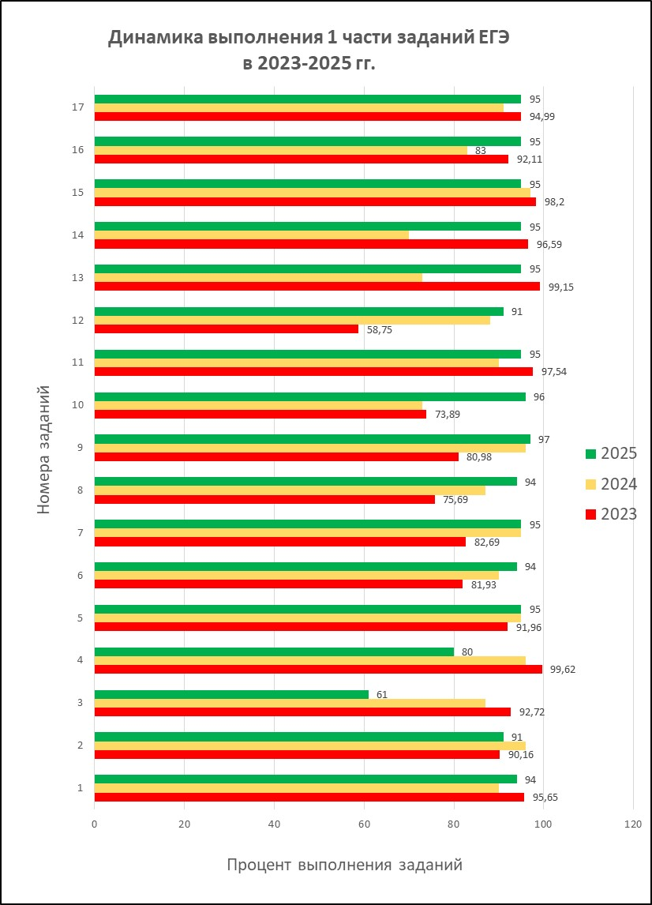

Из диаграммы видно подготовка учащихся к экзамену велась на очень хорошем уровне, что привело к повышению среднего балла как в целом за экзамен, так и по отдельным заданиям.

Сравнение уровня выполнения заданий 2 части ЕГЭ по годам
№ задания | 18 |  | 19 |  | 20 |  | 21 |  | 22 |  | 23 |  | 24
Процент выполнения заданий  (2023 год) | 89,55 |  | 76,19 |  | 70,25 |  | 33,83 |  | 40,14 |  | 26,03 |  | 30,59
Процент выполнения заданий  (2024 год) | 87 | 80 |  | 49 |  | 43 |  | 33 |  | 20 |  | 19
Процент выполнения заданий  (2025 год) | 97 | 97 |  | 98 |  | 64 |  | 91 |  | 82 |  | 74

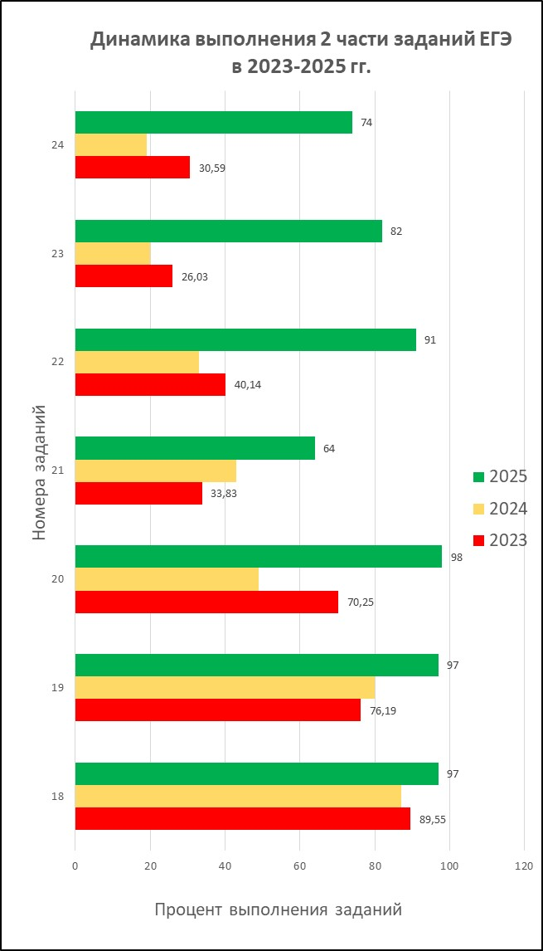

Данные диаграммы показывают повышение уровня выполнения всех заданий второй части КИМ ОГЭ по истории, что свидетельствует о серьезной подготовке обучающихся к выполнению заданий второй части КИМ ОГЭ. В результате отмечено повышение среднего балла по экзамену до 86%, против 2024 года – 47% и 2023 года – 52%.

Выявление сложных для участников ОГЭ заданий

Что касается анализа основных статистических характеристик выполнения заданий ОГЭ по истории участниками с разным уровнем подготовки, то были выявлены линии заданий с наименьшими процентами выполнения заданий базового уровня:

- в группе участников, выполнивших задания базовой части КИМ ОГЭ на «2»:
В данной группе результат выполнения заданий очень низкий: 7 заданий из КИМ ОГЭ по истории выполнены на «0 %», это № 1, 3, 7, 15, 16, 19 заданий.
Задание 1 – «умение определять последовательность событий», задание было выполнено на «» баллов, хотя средний процент выполнения за последние три года следующий: 2023г - 95 %; 2024 г.- 90%; 2025г – 94%.
Задание 3 – «владение историческими понятиями и их использование для решения учебных и практических задач», задание было выполнено на «0%», хотя средний процент выполнения за последние три года следующий: 2023г - 92 %; 2024 г.- 87%; 2025г – 61%.
Задание 7 – «умение сравнивать исторические события, явления, процессы в различные исторические эпохи», задание было выполнено на «0%», хотя средний процент выполнения за последние три года следующий: 2023г - 82 %; 2024 г.-95%; 2025г – 95%.
Задание 15 – «знание исторических деятелей из истории зарубежных стран», задание было выполнено на «0%», хотя средний процент выполнения за последние три года следующий: 2023г - 98 %; 2024 г.-97%; 2025г – 95%.
Задание 16 – «знание фактов из истории зарубежных стран», задание было выполнено на «0%», хотя средний процент выполнения за последние три года следующий: 2023г - 92 %; 2024 г.-83%; 2025г – 95%.
Задание 19 - «поиск информации в историческом источнике», задание было выполнено на «0%», хотя средний процент выполнения за последние три года следующий: 2023г - 76 %; 2024 г.-80%; 2025г – 97%.
Фактически из 24 заданий учащиеся из данной группы выполнили только 2 задания (№8 и № 9 с % выполнения более 50 %), 8 заданий (№ 4, 5, 6, 10, 11, 14, 17, 18, % выполнения от 5 до 31 %).

- в группе участников, выполнивших задания базовой части КИМ ОГЭ на «3»:
В данной группе результат выполнения заданий очень низкий: 7 заданий из КИМ ОГЭ по истории выполнены на «с процентом выполнения ниже 50» - 18, 19, 20, 21, 22, 23, 24 задания.
Задание 18 – «Работа с историческим источником», задание было выполнено на «46%», хотя средний процент выполнения за последние три года следующий: 2023г - 89 %; 2024 г.-87%; 2025г – 97%.
Задание 19 - «поиск информации в историческом источнике», задание было выполнено на «24%», хотя средний процент выполнения за последние три года следующий: 2023г - 76 %; 2024 г.-80%; 2025г – 97%.

- в группе участников, выполнивших задания базовой части КИМ ОГЭ на «4»:
Задание 3 – «владение историческими понятиями и их использование для решения учебных и практических задач», задание было выполнено на «56%», хотя средний процент выполнения за последние три года следующий: 2023г - 92 %; 2024 г.- 87%; 2025г – 61%.
Задание 4 – «множественный выбор основных фактов истории России», задание было выполнено на «78%», хотя средний процент выполнения за последние три года следующий: 2023г - 99 %; 2024 г.- 96%; 2025г – 80%.

- в группе участников, выполнивших задания базовой части КИМ ОГЭ на «5»: учащиеся выполнили все задания КИМ ОГЭ.
Задания повышенного уровня сложности:
Задания повышенного уровня сложности представлены линиями № 2, 9, 10, 11, 18, 21, 22.
Эти задания позволяют оценить владение предметными результатами на наиболее значимых элементах содержания курса история. Дополнительно в этом разделе проверяются более сложные умения – анализ различных событий и процессов в истории. Задания повышенного уровня проверяют способность экзаменуемых действовать в ситуациях, в которых нет явного указания на способ выполнения и необходимо выбрать этот способ из набора известных участнику экзамена или сочетать два-три известных способа действий.
Статистический анализ выполнения заданий показывает, что в целом по региону выполнение заданий № 2, 9, 10, 11, 18, 21, 22 повышенного уровня сложности на хорошем уровне, процент выполнения составляет 50%, что свидетельствует о лучшем усвоении обучающимися материалом, чем в прошлом году.

Сравнительная таблица выполнения заданий повышенного уровня за три года:
Повышенный уровень | 2 | 9 | 10 | 11 | 18 | 21 | 22
2023 | 90 | 96 | 91 | 97 | 89,55 | 33,83 | 40,14
2024 | 80 | 96 | 97 | 90 | 87 | 43 | 33
2025 | 93 | 73 | 96 | 95 | 97 | 64 | 91

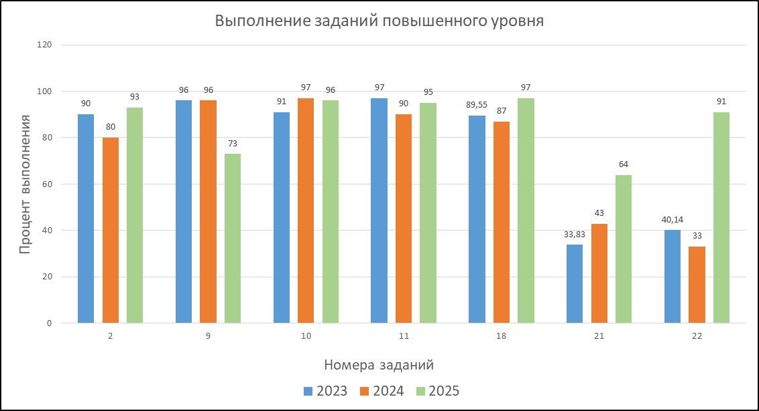
Сравнительный анализ показывает улучшение результатов выполнения всех заданий КИМ по истории в 2025 году, за исключением задания № 9, что свидетельствует о повышенном внимании в процессе обучения учащихся к заданиям повышенного уровня сложности.
Выполнение заданий базового уровня ОГЭ по истории за 2023 - 2025 годы также демонстрирует улучшение результатов в 2025 году (с 76% - 2023 год до 100% - 2025год).

в группе участников, выполнивших задания повышенный части КИМ ОГЭ на «2»:
Задание 2 – «умение выявлять особенности развития культуры, быта и нравов народов в различные исторические эпохи», задание было выполнено на «0%», хотя средний процент выполнения за последние три года следующий: 2023г - 90 %; 2024 г.- 99%; 2025г – 91%.
Задание 10 – «установление соответствия между текстом и исторической картой», задание было выполнено на «15%», хотя средний процент выполнения за последние три года следующий: 2023г - 91 %; 2024 г.- 97%; 2025г – 96%.
Задание 11 – «работа с изображением», задание было выполнено на «16%», хотя средний процент выполнения за последние три года следующий: 2023г - 97 %; 2024 г.- 90%; 2025г – 95%.
Задание 18 – «работа с историческим источником», задание было выполнено на «9%», хотя средний процент выполнения за последние три года следующий: 2023г - 89 %; 2024 г.- 87%; 2025г – 97%.
Задание 22 – «поиск ошибок в тексте исторического содержания», задание было выполнено на «0%», хотя средний процент выполнения за последние три года следующий: 2023г - 40%; 2024 г.- 33%; 2025г – 91%.

в группе участников, выполнивших задания повышенный части КИМ ОГЭ на «3»:
Задание 21 – «определение причин и следствий важнейших исторических событий», задание было выполнено на «61%», хотя средний процент выполнения за последние три года следующий: 2023г - 33%; 2024 г.- 43%; 2025г – 64%.

в группе участников, выполнивших задания повышенный части КИМ ОГЭ на «4»:
учащиеся выполнили все задания на высший балл
в группе участников, выполнивших задания повышенный части КИМ ОГЭ на «5»:
учащиеся выполнили все задания на высший балл

Задания высокого уровня сложности

Задания высокого уровня сложности представлены заданиями № 20, 23, 24. Средний процент выполнения заданий высокого уровня по региону в 2025 году составил 84%., против 44% (2023г.) и 29% (2024г.)
Повышенный уровень | 20 | 23 | 24
2023 | 76,19 | 26,03 | 30,59
2024 | 49 | 20 | 19
2025 | 98 | 82 | 74

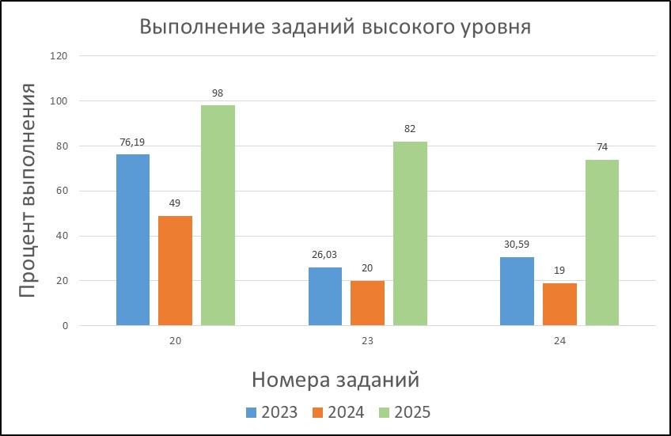
в группе участников, выполнивших задания высокого уровня сложности части КИМ ОГЭ на «2»:
задание 20– «работа с контекстной информацией при анализе исторического источника», задание было выполнено на
«0%», хотя средний процент выполнения за последние три года следующий: 2023г - 70 %; 2024 г.- 49%; 2025г – 98%.
задание 23 – «сравнение исторических событий, явлений, процессов», задание было выполнено на «0%», хотя средний процент выполнения за последние три года следующий: 2023г - 26 %; 2024 г.- 20%; 2025г – 82%.
задание 24 – «анализ исторической ситуации», задание было выполнено на «0%», хотя средний процент выполнения за последние три года следующий: 2023г - 30 %; 2024 г.- 19%; 2025г – 74%.

в группе участников, выполнивших задания высокого уровня сложности части КИМ ОГЭ на «3»:
задание 20– «работа с контекстной информацией при анализе исторического источника», задание было выполнено на «0%», хотя средний процент выполнения за последние три года следующий: 2023г - 70 %; 2024 г.- 49%; 2025г – 98%.
задание 23 – «сравнение исторических событий, явлений, процессов», задание было выполнено на «5%», хотя средний процент выполнения за последние три года следующий: 2023г - 26 %; 2024 г.- 20%; 2025г – 82%.
задание 24 – «анализ исторической ситуации», задание было выполнено на «2%», хотя средний процент выполнения за последние три года следующий: 2023г - 30 %; 2024 г.- 19%; 2025г – 74%.

в группе участников, выполнивших задания высокого уровня сложности части КИМ ОГЭ на «4»:
задание 20– «работа с контекстной информацией при анализе исторического источника», задание было выполнено на «67%», хотя средний процент выполнения за последние три года следующий: 2023г - 70 %; 2024 г.- 49%; 2025г – 98%.
задание 23 – «сравнение исторических событий, явлений, процессов», задание было выполнено на «15%», хотя средний процент выполнения за последние три года следующий: 2023г - 26 %; 2024 г.- 20%; 2025г – 82%.
задание 24 – «анализ исторической ситуации», задание было выполнено на «7%», хотя средний процент выполнения за последние три года следующий: 2023г - 30 %; 2024 г.- 19%; 2025г – 74%.

в группе участников, выполнивших задания высокого уровня сложности части КИМ ОГЭ на «5»:
задание 20– «работа с контекстной информацией при анализе исторического источника», задание было выполнено на «98%», хотя средний процент выполнения за последние три года следующий: 2023г - 70 %; 2024 г.- 49%; 2025г – 98%.
задание 23 – «сравнение исторических событий, явлений, процессов», задание было выполнено на «81%», хотя средний процент выполнения за последние три года следующий: 2023г - 26 %; 2024 г.- 20%; 2025г – 82%.
задание 24 – «анализ исторической ситуации», задание было выполнено на «74%», хотя средний процент выполнения за последние три года следующий: 2023г - 30 %; 2024 г.- 19%; 2025г – 74%.

Содержательный анализ выполнения заданий КИМ ОГЭ

Содержательный анализ выполнения заданий КИМ по истории проводился с учетом полученных результатов статистического анализа всего массива результатов основных дней основного периода проведения экзамена по учебному предмету вне зависимости от выполненного участником экзамена варианта КИМ. Для содержательного анализа был использован обобщенный план варианта КИМ ФИПИ.
Рассмотрим задания, с выполнением которых участники ОГЭ по истории испытали наибольшие трудности.
Задание № 3
Запишите название, о котором идёт речь. «Под этим названием вошла в историю делегация, направленная Петром I в Европу в целях создания союза европейских государств против Османской империи». _____________________________________»
Номер  задания / критерия оценивания в КИМ | Количество полученных первичных баллов | Процент участников экзамена в субъекте Российской Федерации, получивших соответствующий первичный балл за выполнения задания в группах участников  экзамен, получивших отметку
Номер  задания / критерия оценивания в КИМ | Количество полученных первичных баллов | «2» | «3» | «4» | «5»
3 | 0 | 100 | 80 | 44 | 31
 | 1 | 0 | 19 | 56 | 69

Как показывают данные таблицы, задание вызвало серьезные затруднения выпускников особенно из группы «на 2» и «на 3»: выпускники не смогли правильно определить термин «Великое посольство». Задание уровня 8 класса показало отсутствие базовых твердых знаний не только терминов, но и основных событий эпохи Петра I.
На уроках истории во всех класс- параллелях необходимо качественно отрабатывать знание исторических терминов через исторические диктанты, работы с дидактическим материалом (иллюстрации, документы).

Задание № 4
«Какие из перечисленных событий относятся ко времени правления Ивана IV? Найдите в приведённом списке два события и запишите цифры, под которыми они указаны»:
1) принятие Русью христианства 2) учреждение опричнины 3) введение заповедных лет
4) введение уроков и погостов 5) падение ордынского владычества
Номер  задания / критерия оценивания в КИМ | Количество полученных первичных баллов | Процент участников экзамена в субъекте Российской Федерации, получивших соответствующий первичный балл за выполнения задания в группах участников  экзамен, получивших отметку
Номер  задания / критерия оценивания в КИМ | Количество полученных первичных баллов | «2» | «3» | «4» | «5»
4 | 0 | 68 | 5 | 0 | 0
4 | 1 | 31 | 69 | 41 | 30
4 | 2 | 0 | 25 | 57 | 70

Задание базового типа оценивалось максимально на 2 балла.
Как показывают данные таблицы, задание вызвало серьезные затруднения выпускников особенно из группы «на
2»: выпускники не смогли указать правильное количество ответов, поэтому теряли баллы. Задание уровня 7 класса показало отсутствие базовых твердых знаний по истории за период правления Ивана Грозного.
На дополнительных занятиях по подготовки к ОГЭ по истории необходимо использовать опорные таблицы – памятки чтобы закрепить знания учащихся.

Задание № 21
«Что из перечисленного стало одним из последствий открытия Государственного Дворянского земельного банка при Александре III?
– массовое разорение дворян;
– начало перевода крестьян на обязательный выкуп;
– замедление развития капиталистических отношений в сельском хозяйстве;
– начало формирования всероссийского рынка.
Объясните, как выбранное Вами положение связано с открытием Государственного Дворянского земельного банка»
Номер  задания / критерия оценивания в КИМ | Количество полученных первичных баллов | Процент участников экзамена в субъекте Российской Федерации, получивших соответствующий первичный балл за выполнения задания в группах участников  экзамен, получивших отметку
Номер  задания / критерия оценивания в КИМ | Количество полученных первичных баллов | «2» | «3» | «4» | «5»
21 | 0 | 98 | 86 | 68 | 35
21 | 1 | 0 | 5 | 5 | 2
21 | 2 | 1 | 8 | 26 | 63

Данное задание второй части КИМ ОГЭ по истории повышенного уровня предусматривало разные виды работы с историческим материалом (установление причинно-следственных связей).
Как видно из таблицы задание вызвало серьезные затруднения выпускников особенно из группы «на 2», «на 3» и «4»: выпускники не смогли правильно ответить на вопрос, и сделать выводы на основе знаний исторического материала 9 класса.
Возможно, в данном задании в первую очередь учащиеся не могли: ответить на сам вопрос, не знали термин «Дворянский банк», не могли провести параллель между событием и последствием.
На дополнительных занятиях по подготовки к ОГЭ по истории необходимо отрабатывать именно этот прием: событие – последствие через опорные таблицы – схемы и памятки для запоминания материала.

Задание № 22
«Найдите фактические ошибки и исправьте их»
Номер  задания / критерия оценивания в КИМ | Количество полученных первичных баллов | Процент участников экзамена в субъекте Российской Федерации, получивших соответствующий первичный балл за выполнения задания в группах участников  экзамен, получивших отметку
Номер  задания / критерия оценивания в КИМ | Количество полученных первичных баллов | «2» | «3» | «4» | «5»
21 | 0 | 100 | 94 | 84 | 6
21 | 1 | 0 | 0 | 1 | 1
21 | 2 | 0 | 3 | 3 | 4
21 | 3 | 0 | 3 | 12 | 89

Данное задание повышенного уровня вызвало серьезные затруднения выпускников особенно из группы «на 2», «на 3» и «4»: выпускники не смогли правильно соотнести термин «Кондиции» и форму правления, так же пропустили степень родства Анны и Петра I. Материал из 8 класса показал отсутствие базовых твердых знаний не только терминов, но и основных событий эпохи «Дворцовых переворотов».
На уроках истории во всех класс- параллелях необходимо качественно отрабатывать знание исторических терминов через исторические диктанты, работы с дидактическим материалом (иллюстрации, документы), обязательно строить династические таблицы, проводить параллели между личностью и его деятельностью.

Задание № 23
«Существует точка зрения, что, несмотря на сохранение положения дворянства как служилого сословия, в годы
правления Петра I в правах и обязанностях дворян появилось много отличий от прав и обязанностей дворян XVII в.» Приведите не менее двух различий.
Номер  задания / критерия оценивания в КИМ | Количество полученных первичных баллов | Процент участников экзамена в субъекте Российской Федерации, получивших соответствующий первичный балл за выполнения задания в группах участников  экзамен, получивших отметку
Номер  задания / критерия оценивания в КИМ | Количество полученных первичных баллов | «2» | «3» | «4» | «5»
23 | 0 | 100 | 94 | 84 | 17
23 | 1 | 0 | 0 | 2 | 3
23 | 2 | 0 | 5 | 15 | 80

Предполагалось сравнение исторических событий, явлений, процессов.
Данное задание вызвало серьезные затруднения выпускников особенно из группы «на 2», «на 3» и «4»: выпускники не смогли правильно вспомнить положение дворянства при правлениях царя и императора в России 17 и 18 веков, не увидели разницу в терминах и не воспользовались подсказкой. Материал из 7 и 8 классов показал наличие механического зазубривания материала для получения оценки на уроке, и отсутствие самостоятельного мышления на исторические вопросы.
На уроках истории во всех класс- параллелях необходимо качественно отрабатывать знание исторических терминов через исторические диктанты, работы с дидактическим материалом (иллюстрации, документы), развивать историческое мышление через уроки – диспуты, семинары и т.д.

Задание № 24
«Анализ исторической ситуации»
Номер  задания / критерия оценивания в КИМ | Количество полученных первичных баллов | Процент участников экзамена в субъекте Российской Федерации, получивших соответствующий первичный балл за выполнения задания в группах участников  экзамен, получивших отметку
Номер  задания / критерия оценивания в КИМ | Количество полученных первичных баллов | «2» | «3» | «4» | «5»
24 | 0 | 100 | 97 | 91 | 24
24 | 1 | 0 | 0 | 1 | 1
24 | 2 | 0 | 0 | 2 | 5
24 | 3 | 0 | 3 | 5 | 71

Среди заданий второй части КИМ ОГЭ по истории наибольшее затруднение у учащихся вызвало выполнение задания № 24. В первую очередь это связано с недостаточными навыками исторического мышления на заданную тему, которыми плохо владеют учащиеся групп «на 2», «на 3» и «4».
На уроках истории во всех класс- параллелях необходимо развивать историческое мышление через уроки – диспуты, семинары, проектные работы и т.д.
Возможно, недостаточно высокий результат связан с нерациональным использованием отведенного на экзамен времени, что не позволяет качественно выполнить задание, и учащиеся просто пытаются написать хотя бы какую-то информацию, которой владеют, не подходя осмысленно к выполнению.
Подводя итоги выполнения заданий КИМ ОГЭ по истории 2025 года, можно сделать следующие выводы для дальнейшей работы с учителями региона.
- несмотря на снижение количества выпускников экзамен по истории выбирает большая группа обучающихся;
- разный уровень выполнение заданий по группам свидетельствует о проблемах с дифференцированным обучением в школах, только группы «на 4» и «5» готовятся к экзамену системно и целенаправленно;
- мало внимания уделяется заданиям повышенного и высокого уровня сложности на уроках, по сравнению с заданиями базовой части;
- при подготовке к экзамену, а так – же, на уроках истории мало уделяется внимание навыкам работы с картой и дидактическим материалам;
- по-прежнему выпускники слабо могут работать с историческим источником и вычленять из него нужную информацию, делать выводы и применять ее, что свидетельствует об отсутствии навыков читательской грамотности.

Анализ метапредметных результатов обучения, повлиявших на выполнение заданий КИМ

Для оценки умений экзаменуемых, которые могли повлиять на успешность/неуспешность выполнения некоторых заданий КИМ ЕГЭ по истории в 2025 г. необходимо рассмотреть метапредметные навыки учащихся:
В данном отчёте из единой классификации метапредметных результатов (Раздел II, п. 8 федерального государственного образовательного стандарта среднего общего образования (ФГОС) (приказ Министерства образования и науки Российской Федерации от 17.05.2012 № 413 с изменениями, внесёнными приказами Министерства образования и науки Российской Федерации от 29.12.2014 № 1645, от 31.12.2015 № 1578, от 29.06.2017 № 613, приказами Министерства просвещения Российской Федерации от 24.09.2020 № 519, от 11.12.2020 № 712) в привязке в заданиям КИМ ОГЭ по истории рассматриваются только те метапредметные результаты освоения основной образовательной программы среднего общего образования, которые указаны в Таблице 1 (стр. 3-18) Кодификатора проверяемых требований к результатам освоения основной образовательной программы основного общего образования и элементов содержания для проведения основного государственного экзамена по истории.

Проверяемые требования к метапредметным результатам освоения основной образовательной программы среднего общего образования | Номер задания КИМ ЕГЭ по истории
Познавательные УУД
1.1 Базовые логические действия
1.1.1 Выявлять и характеризовать существенные признаки объектов (явлений) | все задания
1.1.2 Устанавливать существенный признак классификации, основания для обобщения и сравнения, критерии проводимого анализа | все задания
1.1.3 С учётом предложенной задачи выявлять закономерности и противоречия в рассматриваемых фактах, данных и наблюдениях; предлагать критерии для выявления закономерностей и противоречий; | все задания
1.1.4 Выявлять причинно-следственные связи при изучении явлений и процессов | 6, 23, 24
1.1.5 Делать выводы с использованием дедуктивных и индуктивных умозаключений, умозаключений по аналогии, формулировать гипотезы о взаимосвязях | все задания
1.1.6 Самостоятельно выбирать способ решения учебной задачи (сравнивать несколько вариантов решения, выбирать наиболее подходящий с учётом самостоятельно выделенных критериев | все задания
1.2 Базовые исследовательские действия
1.2.1 Проводить по самостоятельно составленному плану опыт, несложный эксперимент, небольшое исследование по установлению особенностей объекта изучения, причинно-следственных связей и зависимостей объектов между собой | 22, 23, 24
1.2.2 Оценивать применимость и достоверность информации, полученной в ходе исследования (эксперимента) | задания второй части КИМ
1.2.3 Самостоятельно формулировать обобщения и выводы по результатам проведённого наблюдения, опыта, исследования, владеть инструментами оценки достоверности полученных выводов и обобщений | 22, 23, 24
1.2.4 Прогнозировать возможное дальнейшее развитие процессов, событий и их последствия в аналогичных или сходных ситуациях, выдвигать предположения об их развитии в новых условиях и контекстах | 23, 24
1.2.5 Использовать вопросы как исследовательский инструмент познания; формулировать вопросы, фиксирующие разрыв между реальным и желательным состоянием ситуации, объекта, самостоятельно  устанавливать искомое и данное; формировать гипотезу об истинности собственных суждений и суждений других, аргументировать свою позицию, мнение. | 20, 21, 22
1.3 Работа с информацией
1.3.1 Применять различные методы, инструменты и запросы при поиске и отборе информации или данных из источников с учётом предложенной учебной задачи и заданных критериев | все задания
1.3.2 Выбирать, анализировать, систематизировать и интерпретировать информацию различных видов и форм представления; находить сходные аргументы (подтверждающие или опровергающие одну и ту же идею, версию) в различных информационных источниках | 6, 10,
1.3.3 Самостоятельно выбирать оптимальную форму представления информации и иллюстрировать решаемые задачи несложными схемами, диаграммами, иной графикой и их комбинациями | 6,7,12,22
1.3.4 Оценивать надёжность информации по критериям, предложенным педагогическим работником или сформулированным самостоятельно | 20, 21, 22
1.3.5 Эффективно запоминать и систематизировать информацию | все задания
1.3.5 Владеть навыками распознавания и защиты информации, информационной безопасности личности | все задания
2 Коммуникативные УУД
2.1 Общение
2.1.1 Выражать себя (свою точку зрения) в устных и письменных текстах | задание 20, 21
2.1.2 В ходе диалога и (или) дискуссии задавать вопросы по существу обсуждаемой темы и высказывать идеи, нацеленные на решение задачи и поддержание благожелательности общения; сопоставлять свои суждения с суждениями других участников диалога, обнаруживать различие и сходство позиций | задание 20, 21
2.1.3 Публично представлять результаты выполненного опыта (эксперимента, исследования, проекта);  самостоятельно выбирать формат выступления с учётом задач презентации и особенностей аудитории и в соответствии с ним составлять устные и письменные тексты с использованием иллюстративных материалов | задание 20, 21
3 Регулятивные УУД
3.1 Самоорганизация
3.1.1 Выявлять проблемы для решения в жизненных и учебных ситуациях; самостоятельно составлять алгоритм решения задачи (или его часть), выбирать способ решения учебной задачи с учётом имеющихся ресурсов и собственных возможностей, аргументировать предлагаемые варианты решений | все задания
3.1.2 Ориентироваться в различных подходах принятия решений (индивидуальное, принятие решения в группе, принятие решений группой); составлять план действий (план реализации намеченного алгоритма решения), корректировать предложенный алгоритм с учётом получения новых знаний об изучаемом объекте; делать выбор и брать ответственность за решение | все задания
3.2 Самоконтроль
3.2.1 Владеть способами самоконтроля, само мотивации и рефлексии | все задания
3.2.2 Вносить коррективы в деятельность на основе новых обстоятельств, изменившихся ситуаций, установленных ошибок, возникших трудностей | все задания
3.3 Эмоциональный интеллект, предполагающий сформированность: саморегулирования, включающего самоконтроль, умение принимать ответственность за своё поведение, способность адаптироваться к эмоциональным изменениям и проявлять гибкость, быть открытым новому; внутренней мотивации, включающей стремление к достижению цели и успеху, оптимизм, инициативность, умение действовать, исходя из своих возможностей | все задания

Анализ результатов ОГЭ по истории в 2025 г. свидетельствует о том, что метапредметные результаты обучения имеют место быть только у групп, целенаправленно занимающихся подготовкой к экзамену.
Ниже представлен анализ заданий / групп заданий, на успешность выполнения которых могла повлиять слабая сформированность метапредметных умений, типичные ошибки при выполнении заданий КИМ, обусловленные слабой сформированностью метапредметных умений.
Познавательные УУД (базовые логические и исследовательские действия, работа с информацией)
По всем блокам заданий:
- навыки работы с различными видами источников информации – текстом и картой (схемой),
- работа с картой и текстом задания,
- поиск информации в источнике,
- навыками познавательной и учебно-исследовательской деятельности,
- способность и готовность к самостоятельному поиску методов решения практических задач,
- умение ориентироваться в различных источниках информации,
- критически оценивать и интерпретировать информацию,
- привлекать контекстные знания для анализа информации.
Коммуникативные умения.
- осуществлять коммуникации во всех сферах жизни;
- владеть различными способами общения и взаимодействия;
- развёрнуто и логично излагать свою точку зрения с использованием языковых средств;
- аргументированно вести диалог.
По всем блокам заданий:
- использование в одном ответе взаимоисключающих ответов, либо приведение уточнений, которые противоречат заданию;
- наличие утверждения, которое не доказано ни примерами, ни последующим рассуждением; некорректное употребление просторечных слов, сленга, слов-паразитов.
Регулятивные умения.
- самостоятельно осуществлять познавательную деятельность, выявлять проблемы;
- давать оценку новым ситуациям
- самостоятельно составлять план решения проблемы с учётом имеющихся ресурсов, собственных возможностей
и предпочтений;
- делать осознанный выбор, аргументировать его, брать ответственность за решение;
- оценивать приобретённый опыт;
- способствовать формированию и проявлению широкой эрудиции в разных областях знаний
По всем блокам заданий:
- Наиболее частотная ошибка– внесение ответа в поле, не соответствующее заданию («перепутал клеточки»).
Данный факт свидетельствует о слабой сформированности как ситуативной рефлексии – способности субъекта соотносить с предметной ситуацией собственные действия, координировать и контролировать элементы деятельности), так и ретроспективной рефлексии – анализ уже выполненной деятельности.
- Ещё одна частотная ошибка – оставление в бланке ответов «пустых» клеточек («в тесте выполнил задание, но
забыл внести в бланк ответов.
- Отсутствие сформированных умений проверить записанный в КИМ ответ, сопоставить с исходным вариантом
написания (в том случае, когда это возможно), соотнесения требования к заданию и с тем, что экзаменуемый вносит в бланк ответов, говорят об отсутствии у части выпускников навыков самоконтроля и самоорганизации.

Выводы об итогах анализа выполнения заданий, групп заданий

- Перечень элементов содержания / умений и видов деятельности, усвоение которых всеми школьниками региона в целом можно считать достаточным

В соответствии с рекомендациями ФИПИ задания базового уровня считаются усвоенными успешно, если их
решило от 50 до 90% участников экзамена, для заданий повышенного уровня коридор решаемости от 40 до 60 % и для заданий высокого уровня сложности – от 10 до 50%.
Не только в группах учащихся (кроме групп на «2» и «3»), но и по республике в целом продемонстрировали достаточно хорошее владение основным понятийным аппаратом школьного курса истории, знание и понимание законов, понятий, исторических источников на базовом уровне сложности.
По результатам выполнения групп заданий, проверяющих одну и ту же группу предметных результатов, среди успешно усвоенных элементов содержания и освоенных умений можно выделить задания на:
- знание дат (задание на установление соответствия и умение определять последовательность событий);
- знание исторических деятелей (задание на установление соответствия);
- работа с письменным историческим источником;
- работа с исторической картой (схемой);
- вопросы по Великой Отечественной войне (работа с письменными источниками: атрибуция, использование контекстной информации).
Из выше сказанного можно сделать вывод: участники ОГЭ недостаточно владеют знаниями об исторических событиях, не всегда могут соотнести события с явлениями (процессами), испытывают трудности при атрибуции исторического источника и исторической карты (схемы), не владеют исторической терминологией и фактическим материалам (даты).

- Перечень элементов содержания / умений, навыков, видов познавательной деятельности, освоение которых всеми школьниками региона в целом, а также школьниками с разным уровнем подготовки нельзя считать достаточным

Анализ результатов ОГЭ 2024 года выявил ряд заданий с невысоким процентом выполнения в группах, получивших отметку «2» и «3»:
Базовый уровень сложности:
Анализ результатов ОГЭ 2025 года выявил ряд заданий с невысоким процентом выполнения в группах, получивших отметку «2» и «3» за задания № 1, 3, 7, 15, 16, 19.
– «умение определять последовательность событий»;
– «владение историческими понятиями и их использование для решения учебных и практических задач»;
– «умение сравнивать исторические события, явления, процессы в различные исторические эпохи».
Повышенный уровень сложности:
– «знание исторических деятелей из истории зарубежных стран»;
– «знание фактов из истории зарубежных стран»;
- «поиск информации в историческом источнике».

- Выводы о вероятных причинах затруднений и типичных ошибок обучающихся Республики Ингушетия

Системная подготовка к экзамену за курс основной школы начинается с самого начала изучения истории. При этом важно принимать во внимание не только содержание изучаемого материала, но и особенности обучения школьников специальным организационным и смысловым аспектам экзаменационной процедуры, сделать их привычными и понятными.
Выявленные типичные ошибки и недочеты обусловлены следующими недостатками в организации учетного процесса:
1. Использование при обучении традиционных, преимущественно продуктивных форм и методов обучения;
2. Неумение целенаправленно использовать средства учебного предмета для развития обучающихся;
3. Неумение эффективно управлять учебной деятельностью обучающихся;
4. Подмена методологического подхода в преподавании истории повествовательной формой с формализованной опорой на теоретические знания;
5. Отсутствие или недостаточное внимание к формированию опыта применения теоретических знаний и предметных умений;
Из выше сказанного можно сделать вывод: участники ОГЭ недостаточно владеют знаниями об исторических событиях, не всегда могут соотнести события с явлениями (процессами), испытывают трудности при атрибуции исторического источника и исторической карты (схемы), не владеют исторической терминологией и фактическим материалам (даты).
Таким образом, необходимо при обучении истории использовать продуктивные методы, конструировать уроки в
логике научного познания.
В группе высокобальников результаты ОГЭ по истории продемонстрировали положительную динамику:
№ задания | 20 | 23 | 24
2023 | 70,25 | 26,03 | 30,59
2024 | 49 | 20 | 19
2025 | 98 | 82 | 74
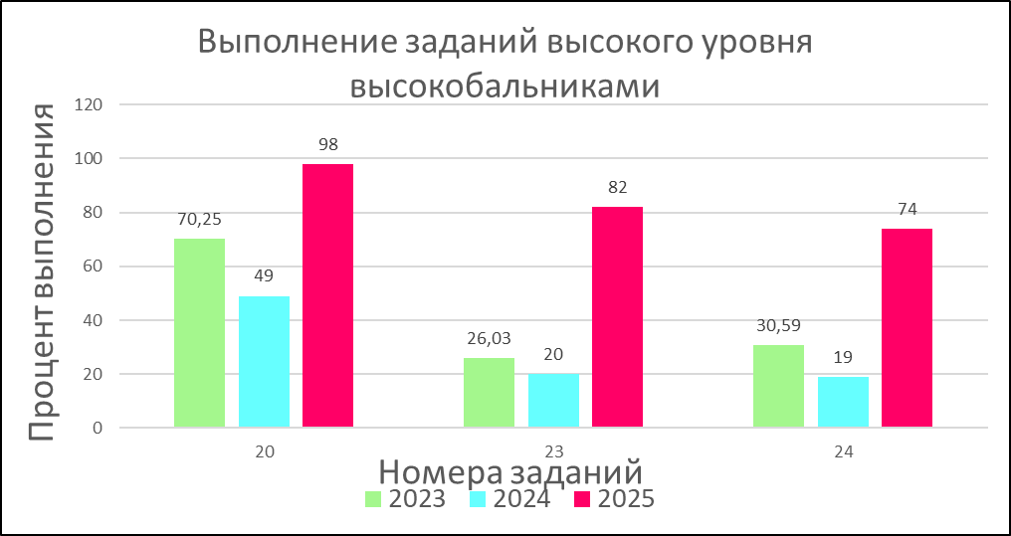

В группе высокобальников следующие умения и виды деятельности можно считать достаточными:
- знание дат и событий российской истории (установление соответствия);
- систематизация исторической информации (умение определять последовательность событий);
- систематизация исторической информации (множественный выбор, таблица);
- работа с текстовым историческим источником (атрибуция, множественный выбор, поиск информации, представленной в явном виде);
- работа с исторической картой (схемой) в части атрибуции карты и соотнесения карты и текста исторического источника;
- знание исторических понятий, умение их использовать;
- работа с изображениями в части заданий с развёрнутым ответом;
- умение использовать принципы причинно-следственного, структурно-функционального, временного и пространственного анализа для изучения исторических процессов и явлений (в т.ч. сравнивать объекты);
- умение использовать исторические сведения для аргументации в ходе дискуссии.

- Выводы об изменении успешности выполнения заданий разных лет по одной теме / проверяемому умению, виду деятельности (если это возможно сделать)

Итоги ЕГЭ по истории 2025 года в целом показали улучшение результатов ЕГЭ по истории в сравнение с 2024 годом, только в 4 заданиях наблюдается снижение показателей, как показано в сравнительной таблице:
№ | Распределение заданий по видам проверяемых умений | Уровень | Средний %  выполнения |  |  | Результат
№ | Распределение заданий по видам проверяемых умений | Уровень | 2023 | 2024 | 2025 | Результат
1 | Знание дат (задание на установление соответствия) | Б | 95 | 90 | 94 | понижение
2 | Систематизация исторической информации (умение определять последовательность событий) | П | 90 | 96 | 93 | понижение
3 | Знание основных фактов, процессов, явлений (задание на установление соответствия) | Б | 92 | 87 | 61 | понижение
4 | Систематизация исторической информации, представленной в различных знаковых системах (таблица) | Б | 99 | 96 | 80 | понижение
5 | Знание исторических деятелей (задание на установление соответствия) | Б | 91 | 95 | 95 | сохранение результата
6 | Работа с письменным историческим источником | Б | 81 | 90 | 94 | повышение
7 | Знание основных фактов, процессов, явлений истории культуры России (задание на установление соответствия) | Б | 82 | 95 | 95 | сохранение результата
8 | Работа с изображением | Б | 75 | 87 | 94 | повышение
9 | Работа с исторической картой (схемой) | П | 80 | 96 | 97 | повышение
10 | Работа с исторической картой (схемой) | П | 73 | 73 | 96 | повышение
11 | Работа с исторической картой (схемой)  (соотнесение картографической информации с текстом) | П | 97 | 90 | 95 | повышение
12 | Работа с исторической картой (схемой)  (множественный выбор) | Б | 58 | 88 | 91 | повышение
13 | Работа с письменным историческим источником (атрибуция исторического источника) | Б | 99 | 73 | 95 | повышение
14 | Умение проводить поиск исторической информации в письменном историческом источнике | Б | 96 | 70 | 95 | повышение
15 | 15 Работа с изображениями | Б | 98 | 97 | 95 | понижение
16 | 16 Работа с изображениями | Б | 92 | 83 | 95 | повышение
17 | Великая Отечественная война/ Работа с письменными источниками: атрибуция, использование контекстной информации | Б | 94 | 91 | 95 | повышение
18 | Умение использовать принципы причинно-следственного, структурно- функционального, временного и пространственного анализа для изучения исторических процессов и явлений | П | 89 | 87 | 91 | повышение
19 | Знание исторических понятий, умение их использовать | Б | 76 | 80 | 86 | повышение
20 | Работа с письменным историческим источником (атрибуция исторического источника) | В | 70 | 49 | 84 | повышение
21 | Работа с письменным историческим источником: умение аргументировать данную  в задании точку зрения | П | 33 | 43 | 50 | повышение
22 | Работа с письменным историческим источником: поиск ошибок в тексте исторического содержания | П | 40 | 33 | 63 | повышение
23 | Работа с письменным историческим источником: сравнение исторических событий,  явлений, процессов | В | 26 | 20 | 57 | повышение
24 | Знание исторических понятий, умение их использовать: анализ исторической ситуации | В | 30 | 19 | 50 | повышение

Сделанные выводы о динамике выполнения блоков заданий экзаменационной работы учащимися с разным уровнем подготовки за три года, позволяют сделать вывод о необходимости дифференцированного обучения на уроках истории с учетом пробелов в знаниях и уровне подготовки.

Все задания | 1 | 3 | 4 | 5 | 6 | 7 | 8 | 12 | 13 | 14 | 15 | 16 | 17 | 19
2023 | 95 | 92 | 99 | 91 | 81 | 82 | 75 | 58 | 99 | 96 | 98 | 92 | 94 | 76
2024 | 90 | 87 | 96 | 95 | 90 | 95 | 87 | 88 | 73 | 70 | 97 | 83 | 91 | 87
2025 | 94 | 61 | 80 | 95 | 94 | 95 | 94 | 91 | 95 | 95 | 95 | 95 | 95 | 97

За последние три года участники ОГЭ показывают повышение результатов экзамена: в части исторических фактов, хронологии, знаний исторической географии; демонстрируют умение применять знания на практике. Хотя, по-прежнему, остаются «западающие» темы.
Объяснить такие результаты можно отсутствием системной работы на уроках истории - работа с историческими понятиями, хронологией, текстом исторического источника, а не только учебника. Так же, недостаточно внимания уделяется развитию метапредметных умений (особенно коммуникативных и регулятивных), что влияет и на предметные результаты.

- Прочие выводы
В соответствии с рекомендациями 2023-2024 гг. для системы образования в работе учителей истории с
учениками и в мероприятиях ГБОУ ДПО «ИПК РО РИ» направленных на совершенствование предметных и методических компетенций учителей истории, особое внимание уделялось методике развития навыков исторического анализа и аргументации, работе с исторической картой (схемой). Учителя истории уделяли внимание организации работы школьников с исторической информацией, представленной в различных формах (текст, таблица, карта, схема, изображение и т.п.).
Эта работа учителей, школьников и системы дополнительного профессионального образования региона дала результат, но только для группы «высокобальников», хотя общие проблемы в подготовке учащихся по- прежнему остаются:
- многие учащиеся делают выбор экзамена по истории неосознанно, а в силу других причин;
- в целом по региону учащиеся не обеспечены современными учебными пособиями в достаточной мере;
- отсутствие самоконтроля выпускников в процессе подготовки к экзамену.

Раздел 4. РЕКОМЕНДАЦИИ ДЛЯ СИСТЕМЫ ОБРАЗОВАНИЯ СУБЪЕКТА РОССИЙСКОЙ ФЕДЕРАЦИИ ПО СОВЕРШЕНСТВОВАНИЮ ОРГАНИЗАЦИИ И МЕТОДИКИ ПРЕПОДАВАНИЯ
УЧЕБНОГО ПРЕДМЕТА

…по совершенствованию преподавания учебного предмета всем обучающимся
- Учителям

Поэлементный анализ результатов выполнения экзаменационной работы по истории выявил недостаточный уровень сформированности исторических компетенцией.
На уроках истории необходимо формировать не только предметные, но и метапредметные умения опознавать, анализировать, квалифицировать и применять полученные знания и умения в собственной речевой практике.
Необходимо разработать памятки для обучающихся с рекомендациями по решению трудных типов заданий, направленных на проверку умений: аргументация предложенной точки зрения, оценка события, явления, процесса или деятельности исторической личности.
Требуется уделять особое внимание изучению вопросов культуры: достижений в области научных знаний, их исторической обусловленности, направлений в развитии литературы и искусства, обстоятельств и истории создания произведений, вклада в мировую культуру; использовать на уроках приемы развития монологической речи (например: давать развернутый ответ на вопрос, составлять словесное описание какого-либо события, исторического лица, рассуждение по заданной теме) во всех класс - параллелях.
При подготовке к экзаменам необходимо уделить особое внимание работе с исторической картой, через межпредметные связи связать вопросы экономических зон и развития хозяйства с событиями восстаний и войн. Это позволит более осмысленно запоминать карту и расширит возможности узнавать по памяти те или иные исторические события.
Совершенствовать процесс преподавания истории с учетом организации дифференцированного обучения школьников с разным уровнем предметной подготовки: использовать в работе с учащимися с высоким уровнем подготовки УМК углубленного уровня изучения предмета, постепенно повышать уровень сложности заданий, привлекать их к консультированию в рабочих группах, предлагать проблемно-поисковые задания, на трансформацию и преобразование исходного материала, творческие задания и т.д.; для учащихся со средним уровнем подготовки предлагать задания на составление опорных конспектов и алгоритмов применения правил, частично-поисковые задания, включающие сравнения, подбор самостоятельных примеров, творческие задания и т.д.; учащимися с низким уровнем подготовки – использовать дополнительные пособия, тренажёры, практикумы, готовые памятки, алгоритмы, способы действия для выполнения наиболее сложных заданий; предлагать задания на запоминание и воспроизведение, работу по образцу, использовать карточки-информаторы, включающие теорию и подробную инструкцию по выполнению задания.

ИПК / ИРО, иным организациям, реализующим программы профессионального развития учителей

Проанализировать результаты ОГЭ по истории 2025 г., организовать курсы повышения квалификации для педагогов с учетом выявленных проблемных зон, системных типичных ошибок и определения путей их устранения.
Необходимо усилить совместную работу ИПК и методических объединений с учителями истории. Организовать на площадке ИПК обмен эффективными педагогическими практиками не только в части подготовки обучающихся к экзамену, но прежде всего в части содержания и методики преподавания истории в школе.
Для этого нужно:
- планировать краткие, но содержательные и конкретные программы повышения квалификации для отдельных групп учителей согласно их дефицитам;
- проводить вебинары-консультации по востребованным вопросам преподавания истории в школе;
- расширить обмен успешных педагогических практик на заседаниях методических объединений учителей истории всех уровней;
- организовать работу учителей-наставников с молодыми учителями по организации дифференцированного обучения школьников с разными уровнями предметной подготовки

…по организации дифференцированного обучения школьников с разными уровнями предметной подготовки

- Учителям

При организации обучения школьников с разным уровнем предметной подготовки для успешного выполнения заданий всех уровней следует активнее применять групповую и индивидуальную формы работы на уроке, дифференцировать учебный материал, домашние задания, проверочные работы.

Для группы участников, не преодолевших минимальный порог.
Важно непрерывно работать в направлении повышения качества образовательных результатов среди обучающихся, демонстрирующих низкий уровень успеваемости по предмету. В работе с такими обучающимися необходимо:
- придерживаться методических рекомендаций для учителей по преподаванию истории в образовательных организациях с высокой долей обучающихся с рисками учебной неуспешности, подготовленных ФГБНУ «ФИПИ» и размещенных на официальном сайте организации (https://fipi.ru/metodicheskaya-kopilka/metodrekomendatsii-dlya-slabykh-shkol) ;
- на протяжении всего школьного курса истории отрабатывать навыки рационального чтения учебных, научно-популярных, публицистических текстов;
- обучать анализу текста;
- учить устному и конспектировать исторические тексты.
При планировании работы с обучающимися данной группы следует предусмотреть возможность сочетания приемов, связанных с разными типами восприятия (зрительное, слуховое, образное), что позволит поднять эффективность обучения.

Для группы участников «на 3».
Педагогам на уроках истории необходимо больше внимания уделять работе с текстом учебника, детальному разбору содержания предлагаемых обучающимся заданий. В основу системы работы учителя может быть положено развитие у обучающихся навыков самоорганизации, контроля и коррекции результатов своей деятельности (например, посредством последовательно реализуемой совокупности требований к организации различных видов учебной деятельности, проверке результатов выполнения заданий).
При знакомстве с новым материалом целесообразно применять одновременно приемы индукции и дедукции; при повторении использовать возможности разноуровневого обучения, поэтапно обращаясь к заданиям на аналогию, поиск, продуцирование.
Индивидуальные пробелы в предметной подготовке обучающихся могут быть компенсированы за счет дополнительных занятий во внеурочное время, выполнения школьниками индивидуальных заданий по закреплению конкретного учебного материала к определенному уроку и многократного обращения к ранее изученному в процессе освоения нового материала.

Для группы участников «на 4».
Необходимо сосредоточить внимание на формировании умений: осуществлять информационную обработку письменных текстов; отбирать языковые средства в зависимости от темы, цели, адресата и ситуации общения; повышать уровень грамотности обучающихся за счет работы с терминами.
Именно при обучении данной группы школьников следует тщательней формировать умения и навыки работы с текстом, чтобы в дальнейшем выпускники были независимы от конкретного автора / текста / времени его создания / изображенного времени.
Каждый в контролируемый элемент содержания, представленный экзаменационном кодификаторе должен быть отражен в заданиях, соответствующих трем уровням освоения материала: элементарному, базовому и повышенному.
Необходимо добиваться от учеников развернутого комментирования своих ответов.

Для группы участников «на 5».
Важно продолжить работу по формированию умения применять в практике знания исторического материала. Рекомендуется также знакомить выпускников с критериями оценивания заданий, поскольку в этих критериях заложены определенные требования к качеству выполнения заданий второй части КИМ ОГЭ, которые участникам экзамена, претендующим на получение высокого результата, необходимо понимать и уметь реализовывать.
Всем группам:
В 9 классах, в начале обучения, следует получить достоверную информацию об уровне подготовки учащихся по изученным разделам, разбить на группы и организовать ликвидацию пробелов в знаниях и повторение материала. На данном этапе подготовки к ОГЭ необходимо помочь учащимся адекватно оценить свои знания, умения, способности и правильно оценивать свои возможности при выборе экзамена.
В каждой группе важно целенаправленно учить обучающихся раскрывать смысл исторических понятий с опорой на существенные признаки, правильно употреблять исторические понятия, узнавать их по определению, соотносить события с явлениями и процессами. Так же для них необходимо организовывать систематические практикумы по выполнению заданий в формате ОГЭ и индивидуальных тестовых заданий на соотнесение элементов, расположение элементов в определённой последовательности, множественный выбор, заполнение пропусков в таблице, самостоятельное называние дат, имён, названий в виде заданий репродуктивного характера с открытым кратким ответом.

- Администрациям образовательных организаций

Организация дифференцированного обучения школьников невозможна без поддержки администрации образовательных организаций. Для повышения качества результатов оценочной процедур администрации рекомендуется:
- обеспечить организационные условия, необходимые для осуществления дифференцированного обучения;
- реализацию учебных курсов по выбору;
- реализацию программ дополнительного образования, востребованных одаренными школьниками, демонстрирующими высокие результаты по истории
Для повышения качества обучения истории в образовательных организациях рекомендуется помочь организовать входную диагностику в формате ОГЭ в начале учебного года для обучающихся 9 -х классов, особенно для тех, кто выбрал экзамен по предмету.
Рекомендуется организовать дополнительные часы для подготовки к ОГЭ учеников, учитывая, что количество учебных часов, отводящихся в ООО на преподавание истории, предоставляет мало возможностей дифференцированно подойти к отработке навыков решения заданий ОГЭ.
Использовать возможности привлечения внешних специалистов для консультирования обучающихся с разным уровнем предметной подготовки, в частности, методистов ГБОУ ДПО «ИПК РО РИ», инициировать проведения установочных вебинаров, практикумов, пробных испытаний.
Организовать отработку умения выпускников правильно заполнять экзаменационные бланки с использованием допустимых символов и знаков, ознакомить их с требованиями и критериями оценивания отдельных видов заданий, учить рационально планировать время работы над различными заданиями экзамена с учетом их особенностей и системы оценивания.

ИПК / ИРО, иным организациям, реализующим программы профессионального развития учителей

Рекомендуется в содержание программ повышения квалификации учителей включить темы, связанные с организацией дифференцированного обучения школьников с разными уровнями предметной подготовки по истории, обсудить эти темы на заседаниях методических объединений учителей истории различного уровня.
Организовать проведение на уровне муниципалитета методических семинаров в очном формате объемом не менее 18 часов по следующей тематике:
- Современные образовательные технологии и подходы в деятельности учителя истории при дифференцированном обучении;
- Реализация единых подходов к формированию и оцениванию метапредметных результатов обучения при применении дифференцированного подхода;
- Современные цифровые образовательные ресурсы и их применение в учебном процессе при дифференцированном подходе.

…по другим направлениям (при наличии)

Предполагается разработка, утверждение и направление в ОУ ежегодного методического письма ГБОУ ДПО «ИПК РО РИ» «О преподавании учебного предмета «История» в общеобразовательных организациях Республики Ингушетия в 2025 /2026 учебном году» с учетом выше указанных методических рекомендаций по итогам ГИА-2025 по истории.
Планируется исследование предметных и методических компетенций учителей истории для выявления профессиональных дефицитов и построение/реализация индивидуальных образовательных маршрутов с целью устранения.

СОСТАВИТЕЛИ ОТЧЕТА по учебному предмету: ИСТОРИЯ
Специалисты, привлекаемые к анализу результатов ОГЭ по учебному предмету
Фамилия, имя, отчество | Место работы, должность, ученая степень, ученое звание, принадлежность специалиста (к региональным организациям развития образования, к региональным организациям повышения квалификации работников образования, к региональной ПК по учебному предмету, пр.)
Ужахова Хава Магомедовна | ГБОУ ДПО «ИПК РО РИ», методист, Председатель ПК

Специалисты, привлекаемые к подготовке методических рекомендаций на основе результатов ОГЭ по учебному предмету
Фамилия, имя, отчество | Место работы, должность, ученая степень, ученое звание, принадлежность специалиста (к региональным организациям развития образования, к региональным организациям повышения квалификации работников образования, к региональной ПК по учебному предмету, пр.)
Ужахова Хава Магомедовна | ГБОУ ДПО «ИПК РО РИ», методист, Председатель ПК
Евлоева Макка Даутовна | ГБОУ «СОШ № 1 г. Сунжа», заместитель директора по УВР

Ответственный специалист в субъекте Российской Федерации по вопросам организации проведения анализа результатов ОГЭ по учебным предметам
Фамилия, имя, отчество | Место работы, должность, ученая степень, ученое звание
Барахоева Аза Алихановна | ГКУ «РЦОИ», и.о. начальника отдела организационно- технологического и правового обеспечения

Количество участников основного периода проведения ОГЭ
Перечень категорий ОО может быть уточнен / дополнен с учетом специфики региональной системы образования
Перечень категорий ОО может быть уточнен / дополнен с учетом специфики региональной системы образования
Указывается доля обучающихся от общего числа участников по предмету
Рекомендуется включать ОО в случае, если количество участников в этом ОО достаточное для получения статистически достоверных результатов для сравнения
При формировании отчетов по иностранным языкам рекомендуется выделять отдельные подразделы по устной и по письменной частям экзамена.
Вычисляется по формуле , где N – сумма первичных баллов, по96лученных всеми участниками группы за выполнение задания, n – количество участников в группе, m – максимальный первичный балл за задание.9516

